7 класс ИЗО Писанка- красочный атрибут праздника Пасха. История, традиции: https://www.kolyba.org.ua/unikalne-zakarpattja/zvichai-svjata-i-obrjadi/2404-velikodni-pisanki-vizerunki-simvoli-znachennja
Разрисовать яйца: по скорлупе - восковыми мелками и пищевыми красителями (дала ссылки на МК), деревянные акриловыми красками, фломастерами.
МК как выдуть яйцо: https://www.youtube.com/watch?v=QFThqtpw944
https://www.youtube.com/watch?v=HSXgMQsZNXs
МК по росписи: https://www.youtube.com/watch?v=3STKA74azo8
https://www.youtube.com/watch?v=w2PGaFs10O4
https://www.youtube.com/watch?v=GF2eGjvlkJA
Примеры узоров:

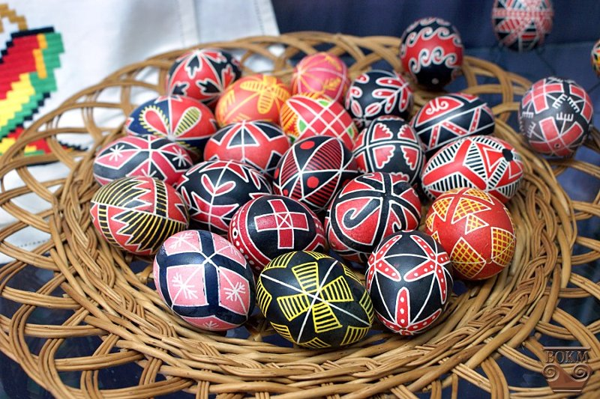

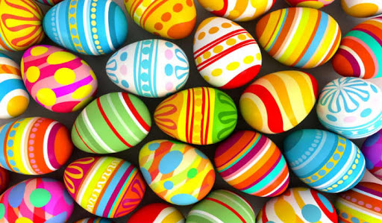

Еще вариант задания: Декорирование пасхальных яиц в технике «Декупаж».
Составление пасхальной композиции из пасхальных элементов.
МК по украшению: https://www.youtube.com/watch?v=FeXdXi8F1bM
Можно декорировать и любыми другими известными вам способами.
Фото поделок присылать на Эл. почту (baeveru@gmail.com).

